FORMULARIO GRAVITACIÓN
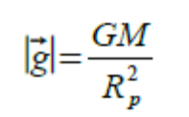
Fuerza gravitatoria y vector intensidad de campo gravitatorio
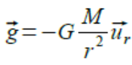
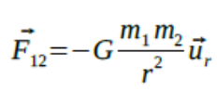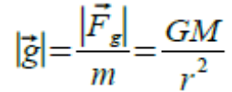
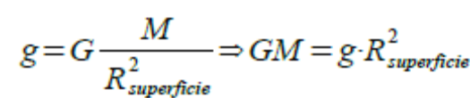
Principio de superposición
Trabajo y energía

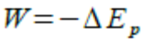
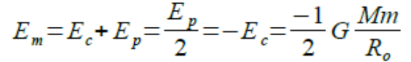
Energía mecánica
Energía mecánica de un satélite en órbita circular

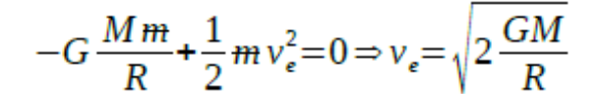
Velocidad de escape
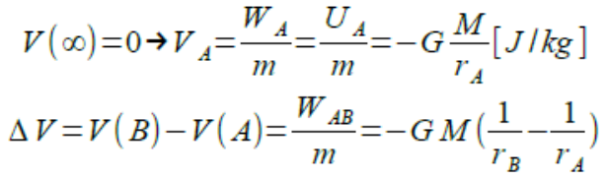
Potencial gravitatorio

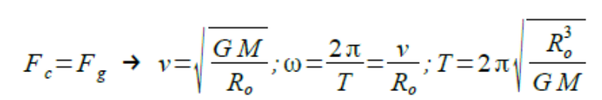
Relaciones entre T, r y v en una órbita circular, 3ª Ley de Kepler

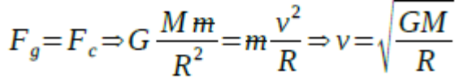
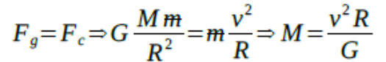
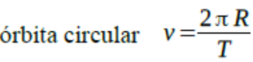

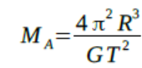
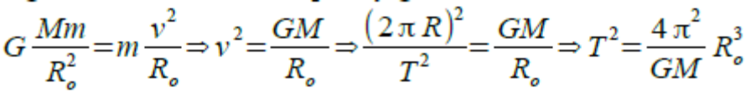
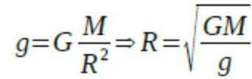
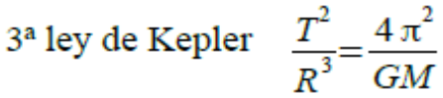
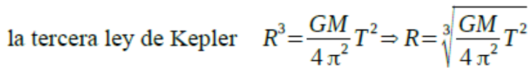
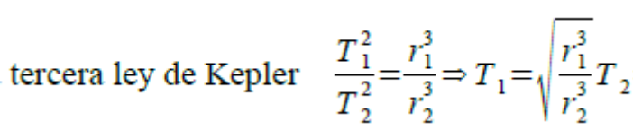
Momento angular 2ª Ley de Kepler
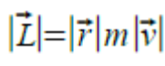
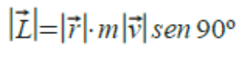
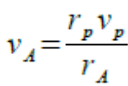
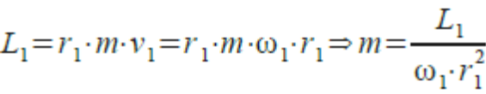
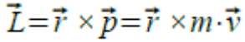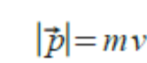
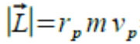
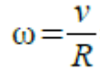

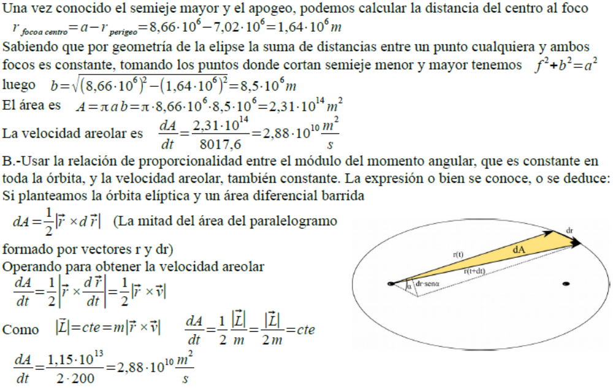
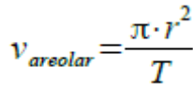

En una órbita elíptica

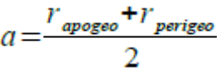
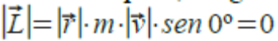
Si r y v tienen la misma dirección
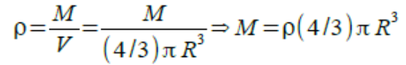
Densidad de un planeta esférico

